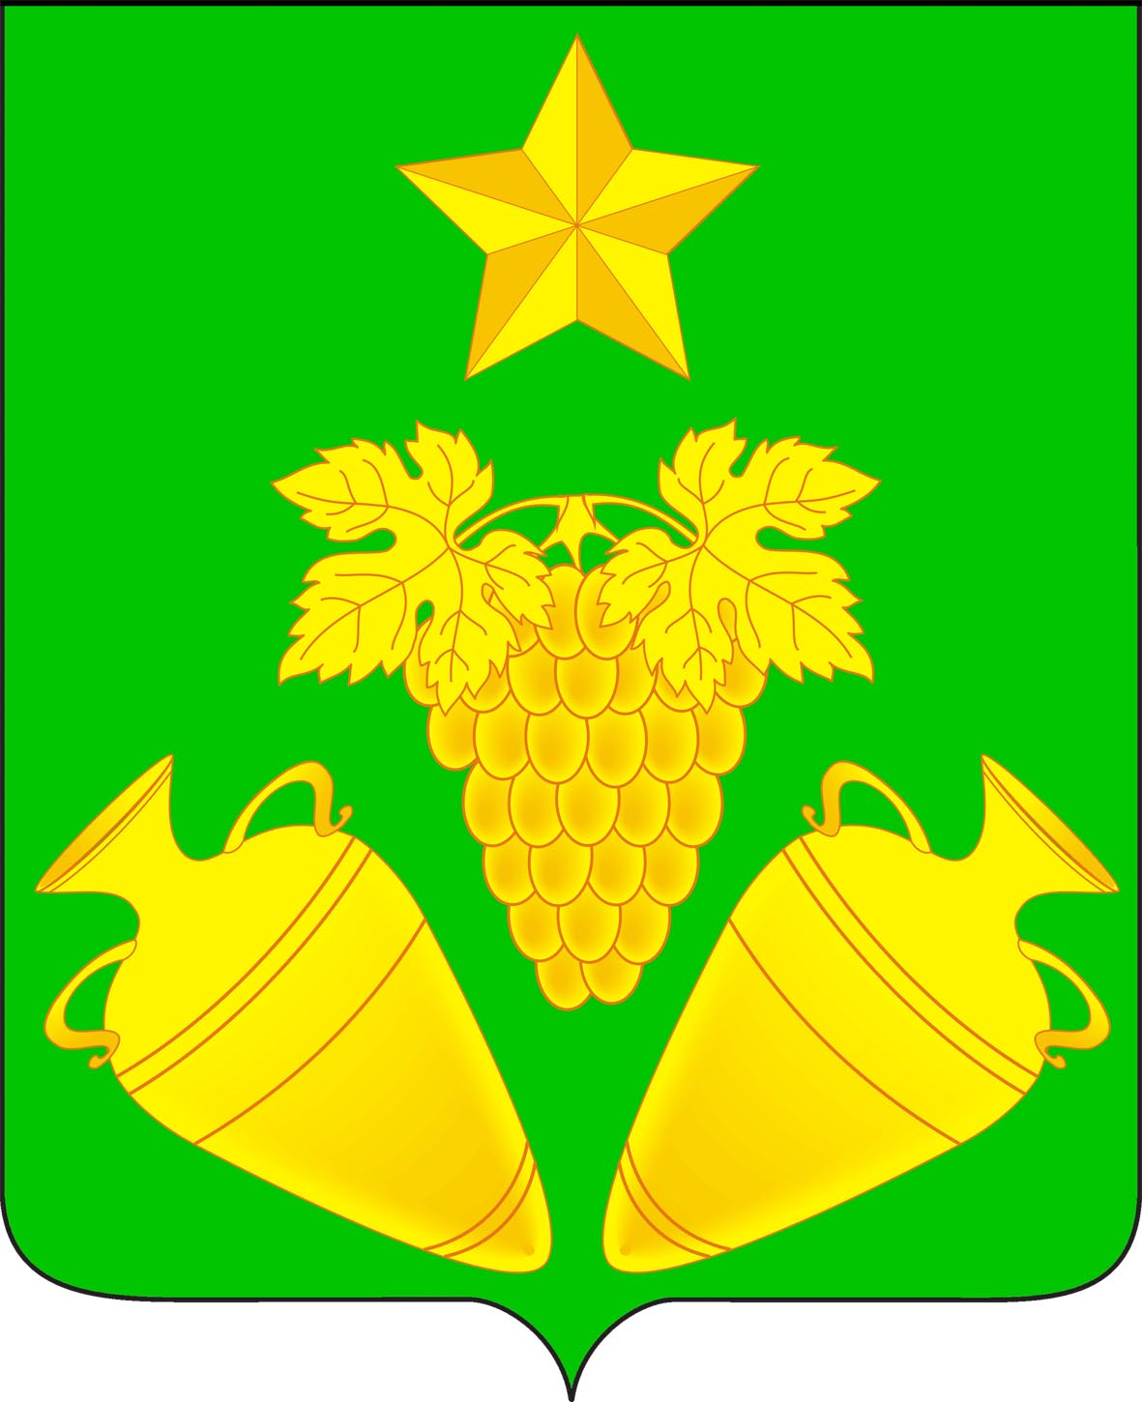

Совет Кеслеровского сельского поселения
Крымского района

Р Е Ш Е Н И Е

от 20.12.2013 года № 187
хутор Павловский

Об утверждении схемы избирательных округов по выборам депутатов Совета Кеслеровского сельского поселения
Крымского района

В соответствии с пунктом 2 статьи 18 Федерального закона от 12 июня 2002 года № 67-ФЗ «Об основных гарантиях избирательных прав и права на участие в референдуме граждан Российской Федерации», частью 2 статьи 14 Закона Краснодарского края от 26 декабря 2005 года № 966-КЗ «О муниципальных выборах в Краснодарском крае», руководствуясь уставом Кеслеровского сельского поселения Крымского района, Совет Кеслеровского сельского поселения Крымского района р е ш и л:

1.Утвердить схему избирательных округов по выборам депутатов Совета Кеслеровского сельского поселения Крымского района (прилагается).
2.Опубликовать настоящее решение в газете «Призыв» 24 декабря 2013 года.
3.Контроль за исполнением настоящего решения возложить на председателя Совета Кеслеровского сельского поселения Крымского района Шарова А.Ю.
4.Решение вступает в силу со дня опубликования.

Глава Кеслеровского сельского поселения
Крымского района А.Ю.Шаров

Приложение
к решению Совета
Кеслеровского сельского поселения
Крымского района от 20.12.2013г. № 187

Описание границ
избирательных округов по выборам депутатов
Совета Кеслеровского сельского поселения Крымского района

Количество избирателей | 3611
Количество мандатов | 20

Кеслеровский 4-х мандатный избирательный округ № 1
Количество избирателей 707
с.Кеслерово, п.Нефтепромысел

Красно-Батареевский 4-х мандатный избирательный округ № 2
Количество избирателей 706
Красная Батарея, х.Веселый

Павловский 4-х мандатный избирательный округ № 3
Количество избирателей 717
х.Павловский (за исключением ул.Матросова)

Красно-Октябрьский 1-мандатный избирательный округ № 4
Количество избирателей 198
х.Красный Октябрь

Садовский 4-х мандатный избирательный округ № 5
Количество избирателей 742
х.Садовый, х.Новокалиновка

Гладковский 1-мандатный избирательный округ № 6
Количество избирателей 197
ст.Гладковская

Анапский 2-х мандатный избирательный округ № 7
Количество избирателей 344
х.Анапский, х.Павловский (ул.Матросова)

